**BỘ CÔNG THƯƠNG**

**TRƯỜNG ĐẠI HỌC CÔNG NGHIỆP THỰC PHẨM TP. HỒ CHÍ MINH**

**KHOA: CÔNG NGHỆ THÔNG TIN**

**🙢🕮🙠**



**BÁO CÁO MÔN HỌC: CÔNG NGHỆ .NET**

**Đề tài: PHẦN MỀM QUẢN LÝ NHÀ SÁCH**

**TP. Hồ Chí Minh, tháng 12 năm 2023**

**BỘ CÔNG THƯƠNG**

**TRƯỜNG ĐẠI HỌC CÔNG NGHIỆP THỰC PHẨM TP. HỒ CHÍ MINH**

**KHOA: CÔNG NGHỆ THÔNG TIN**

**🙢🕮🙠**



**BÁO CÁO MÔN HỌC: CÔNG NGHỆ .NET**

**Đề tài: PHẦN MỀM QUẢN LÝ NHÀ SÁCH**

**Giảng viên hướng dẫn: Lâm Thị Họa Mi**

Sinh viên thực hiện:

2002120776 - Nguyễn Tuấn Vĩ

2001216253 - Võ Thị Thanh Trúc

2033216421 - Nguyễn Thượng Lý Hoàng

2001216036 - Phạm Hồng Phong

**TP. Hồ Chí Minh, tháng 12 năm 2023**

# PHÂN CÔNG CÔNG VIỆC

|  |  |  |  |
| --- | --- | --- | --- |
| Mã số  sinh viên | Họ tên | Nhiệm vụ | Mức độ hoàn thành |
| 2002120776 | Nguyễn Tuấn Vĩ | - Form Bán Hàng  - Form Hóa đơn bán  - Form Trang chủ  - Làm word | 100% |
| 2001216253 | Võ Thị Thanh Trúc | - Form Loại sách  - Form Doanh thu  - Làm word  - Làm Report | 100% |
| 2033216421 | Nguyễn Thượng Lý Hoàng | - Form Quản lý top 10 sản phẩm  - Form Nhân viên  - Làm Power Point | 100% |
| 2001216036 | Phạm Hồng Phong | - Form Hóa đơn nhập  - Form Đăng nhập  - Form Quản lý sách  - Làm Power Point | 100% |

# LỜI CẢM ƠN

Sau quá trình học tập và rèn luyện bộ môn Công nghệ Thông tin Trường Đại học Công nghiệp Thực phẩm Thành phố Hồ Chí Minh nhóm em đã được trang bị các kiến thức cơ bản, các kỹ năng thực tế để có thể hoàn thành đề tài tiểu luận của nhóm.

Nhóm em gửi lời cám ơn chân thành đến quý thầy, cô bộ môn Công nghệ thông tin trường Đại học Công nghiệp Thực phẩm Thành phố Hồ Chí Minh đã quan tâm, hướng dẫn, truyền đạt những kiến thức và kinh nghiệm cho chúng em trong suốt thời gian học tập, và thực hiện bài tập lớn này một cách tận tình. Em xin chúc quý thầy, cô thật nhiều sức khỏe và luôn đạt được thành công trong cuộc sống. Đặc biệt em xin cảm ơn cô Lâm Thị Họa Mi là người đã trực tiếp hướng dẫn và chỉ bảo chúng em trong quá trình thực hiện.

Sau một thời gian nỗ lực thực hiện thì đề tài cũng đã hoàn thành. Nhưng không thể tránh khỏi những sai sót do chúng em còn chưa có nhiều kinh nghiệm thực tế. Chúng em kính mong nhận được sự góp ý và nhận xét từ quý thầy, cô để chúng em có thể hoàn thiện và hoàn thành tốt hơn cho đề tài của mình.

Lời sau cùng chúng em một lần nữa kính chúc quý thầy, cô bộ môn Công nghệ Thông tin Trường Đại học Công nghiệp Thực phẩm Thành phố Hồ Chí Minh thật nhiều sức khỏe và thành công.

Chúng em xin chân thành cảm ơn!

# MỞ ĐẦU

Ngày nay, CNTT đã và đang đóng vai trò quan trọng trong đời sống kinhtế, xã hội của nhiều quốc gia trên thế giới, là một phần không thể thiếu trongxã hội năng động, ngày càng hiện đại hoá. Vì vậy, việc tin học hoá vào một sốlĩnh vực là hoàn toàn có thể và phù hợp với xu hướng hiện nay. Xuất phát từ nhu cầu thực tế đó, trong công việc mua và bán sách, việcquản lý sách nhập và bán là một việc không thể thiếu. Nhằm thay thế một sốcông việc mà trước đó phải thao tác bằng tay trên giấy tờ đạt hiệu quả khôngcao, mất nhiều thời gian. Vì vậy, chúng em đã thực hiện báo cáo với đề tài“Xây dựng hệ thống quản lý bản sách”

# MỤC LỤC

Contents

PHÂN CÔNG CÔNG VIỆC i

LỜI CẢM ƠN ii

MỞ ĐẦU iii

MỤC LỤC iv

MỤC LỤC HÌNH ẢNH vii

Chương 1. GIỚI THIỆU TỔNG QUÁT VỀ ĐỀ TÀI 1

1.1. Mục tiêu và lí do chọn đề tài 1

1.1.1. Mục tiêu của đề tài 1

1.1.2. Lý do chọn đề tài 1

1.2. Phạm vi của đồ án 2

1.3. Các chức năng quan trọng của phần mềm 2

Chương 2. PHÂN TÍCH ĐỀ TÀI 3

2.1. Quản lý tài khoản 3

2.2. Quản lý nhân viên 3

2.3. Quản lý sách 3

2.4. Quản lý loại sách 3

2.5. Quản lý hóa đơn bán 3

2.6. Quản lý hóa đơn nhập 4

2.7. Yêu cầu chức năng 4

Chương 3. MÔ HÌNH DỮ LIỆU 5

3.1. Danh sách thực thể 5

3.2. Chi tiết các thực thể 5

3.3. Mô hình cơ sở dữ liệu 8

3.4. Ràng buộc toàn vẹn 8

3.4.1. Ràng buộc số lượng chi tiết hóa đơn bán lớn hơn 0 8

3.4.2. Ràng buộc tên tài khoản là duy nhất 8

3.4.3. Ràng buộc trạng thái mặc định là 0 9

3.4.4. Ràng buộc thời gian hóa đơn bán bé hơn bằng ngày hiện tại 9

3.4.5. Ràng buộc thời gian hóa đơn nhập bé hơn bằng ngày hiện tại 9

3.4.6. Ràng buộc toàn vẹn giữa chi tiết hóa đơn bán và hóa đơn bán 9

3.4.7. Ràng buộc toàn vẹn giữa chi tiết hóa đơn nhập và hóa đơn nhập 10

Chương 4. THIẾT KẾ GIAO DIỆN 11

4.1. Giao diện đăng nhập 11

4.2. Giao diện trang chủ 12

4.3. Giao diện quản lý sách 13

4.4. Giao diện quản lý loại sách 14

4.5. Giao diện nhân viên 15

4.6. Giao diện bán hàng 16

4.7. Giao diện hóa đơn bán 17

4.8. Giao diện hóa đơn nhập 18

4.9. Giao diện quản lý doanh thu 20

4.10. Giao diện top 10 sản phẩm bán chạy tại nhà sách 21

Chương 5. KẾT LUẬN VÀ ĐỊNH HƯỚNG PHÁT TRIỂN 22

5.1. Kết quả đạt được 22

5.1.1. Về kiến thức và học tập 22

5.1.2. Về phần mềm 22

5.2. Hạn chế của đề tài 22

5.3. Hướng phát triển 22

TÀI LIỆU THAM KHẢO 24

# MỤC LỤC HÌNH ẢNH

Hình 1: Mô hình cơ sở dữ liệu 8

Hình 2: Giao diện đăng nhập 11

Hình 3: Giao diện trang bìa 12

Hình 4: Giao diện quản lý sách 13

Hình 5: Giao diện quản lý loại sách 14

Hình 6: Giao diện nhân viên 15

Hình 7: Giao diện bán hàng 16

Hình 8: Giao diện hóa đơn bán 17

Hình 9: Giao diện hóa đơn nhập 18

Hình 10: Giao diện quản lý doanh thu tại nhà sách 20

Hình 11:Giao diện top 10 sản phẩm bán chạy tại nhà sách 21

# Chương 1. GIỚI THIỆU TỔNG QUÁT VỀ ĐỀ TÀI

## Mục tiêu và lí do chọn đề tài

### Mục tiêu của đề tài

Phát triển hệ thống quản lý nhà sách: Mục tiêu này tập trung vào việc thiết kế và phát triển các ứng dụng hoặc phần mềm quản lý nhà sách, giúp tự động hóa quy trình vận hành, quản lý hàng tồn kho, quản lý doanh thu và tối ưu hóa trải nghiệm của khách hàng và nhân viên nhà sách.

Tối ưu hóa quá trình làm việc: Phát triển các giải pháp công nghệ để tự động hóa và tối ưu hóa các quy trình làm việc tại nhà sách, từ việc bán hàng, cho đến quản lý nhân sự. Nhờ đó, có thể tra cứu số lượng một đầu sách nhập về hoặc bán ra và số lượng tồn kho là bao nhiêu, để có thể đưa ra quyết định của mình, tính toán và lập hóa đơn cho khách hàng, thống kê báo cáo doanh thu theo yêu cầu của quản lý.

Mục đích chính của hệ thống là ứng dụng công nghệ thông tin vào hoạt động kinh doanh nhỏ lẻ. Chi tiết hơn là quản lý hệ thống nhà sách. Nhằm nâng cao chất lượng trong việc quản lý cửa hàng, giúp đơn giản việc quản lý sách nhanh chóng, hiệu quả hơn so với cách làm truyền thống. Đồng thời giúp tiết kiệm thời gian, chi phí và sức lực.

### Lý do chọn đề tài

Việc mở ra một nhà sách đòi hỏi nhiều yếu tố như: tài chính, vật chất, địa lý của nhà sách để giúp cho việc kinh doanh thuận lợi, nguồn hàng nhập về,… Bên cạnh đó thì việc quản lý nhà sách như thế nào cũng là một câu hỏi lớn cần giải quyết. Vậy thì quản lý nhà sách như thế nào và bằng cách gì, quản lý về cái gì, quản lý như thế nào để có thể xem là tối ưu, tiện lợi, ít tốn công sức nhưng hiện quả? Đó là những lý do để các phần mềm quản lý ra đời và trả lời cho các câu hỏi trên nhằm giúp việc kinh doanh của một cá nhân hay công ty nào đó hoạt động thuận lợi và tiết kiệm được nhiều thời gian hơn.

## Phạm vi của đồ án

|  |  |
| --- | --- |
| Tên dự án | Quản lý nhà sách |
| Phạm vi ứng dụng | Xây dựng hệ thống quản lý nhà sách |
| Mục tiêu | Giao diện thân thiện, dễ sử dụng.  Hệ thống phải chính xác về mặt dữ liệu.  Không vượt quá tời gian quy định về đề tài |
| Lợi ích mang lại | Nhân viên dễ dàng tìm kiếm thông tin (Bao gồm thông tin về sách và khách hàng).  Nhân viên dễ dàng sử dụng và xuất hóa đơn cho khách. |
| Các bước thực hiện | Khởi tạo dự án  Lập kế hoạch  Thu thập yêu cầu  Phân tích yêu cầu từ đó thiết kế hệ thống. |

## Các chức năng quan trọng của phần mềm

* Quản lý sách
* Quản lý loại sách
* Quản lý bán hàng
* Quản lý nhập hàng
* Quản lý nhân viên
* Quản lý doanh thu

# Chương 2. PHÂN TÍCH ĐỀ TÀI

Phần mềm quản lý nhà sách thực hiện nghiệp vụ một các hiệu quả từ quản lý nhân viên, sách, hóa đơn, doanh thu cho đến tài khoản đăng nhập.

## Quản lý tài khoản

Mô-đun này quản lý đăng nhập của nhân viên. Cho phép quản lý tài khoản, kiểm tra tài khoản đăng nhập có phải là quản lý hay không. Điều này đảm bảo rằng nhân viên có quyền truy cập phù hợp vào hệ thống.

## Quản lý nhân viên

Mô-đun này dùng để quản lý các thông tin của nhân viên như: mã nhân viên, họ tên, mật khẩu, tên đăng nhập, số điện thoại, địa chỉ và có phải là quản lý hay không. Cho phép tìm kiếm, thêm, xóa, sửa thông tin của các nhân viên. Hiển thị danh sách các nhân viên và vai trò của nhân viên đó.

## Quản lý sách

Mô-đun này dùng để quản lý sách có bán tại nhà sách, bao gồm các thông tin như: mã sách, loại sách, tên sách, tên tác giả, nhà xuất bản, giá tiền, số lượng tồn kho và hình ảnh của sách đó. Cho phép thực hiện tìm kiếm, thêm, xóa, sửa sách. Đảm bảo rằng thông tin sách luôn được cập nhật và có dữ liệu chính xác.

## Quản lý loại sách

Mô-đun này dùng để quản lý loại sách, bao gồm các thông tin như: mã loại sách và tên loại sách đó. Cho phép thực hiện tìm kiếm, thêm, xóa, sửa loại sách. Đảm bảo rằng thông tin loại sách luôn được cập nhật và có dữ liệu chính xác.

## Quản lý hóa đơn bán

Mô-đun này quản lý hóa đơn bán và chi tiết hóa đơn bán:

* Hóa đơn bán sẽ bao gồm các thông tin như: mã hóa đơn, mã nhân viên, ngày lập, thành tiền và trạng thái.
* Chi tiết hóa đơn bán sẽ bao gồm thông tin như: mã hóa đơn, mã sách, số lượng và đơn giá của sách đó.

Cho phép tìm kiếm và thêm, xóa, sửa. Đảm bảo rằng dữ liệu luôn được cập nhật và chính xác.

## Quản lý hóa đơn nhập

Mô-đun này quản lý hóa đơn bán và chi tiết hóa đơn nhập:

* Hóa đơn nhập sẽ bao gồm các thông tin như: mã hóa đơn, mã nhân viên, ngày lập, thành tiền và trạng thái.
* Chi tiết hóa đơn nhập sẽ bao gồm thông tin như: mã hóa đơn, mã sách, số lượng và đơn giá của sách đó.

Cho phép tìm kiếm và thêm, xóa, sửa. Đảm bảo rằng dữ liệu luôn được cập nhật và chính xác.

## Yêu cầu chức năng

Chức năng chung cho nhân viên và quản lý: Đăng nhập, quản lý thông tin hóa đơn bán, chi tiết hóa đơn bán và bán hàng

Các chức năng còn lại toàn quyền sử dụng của quản lý nhà sách.

# Chương 3. MÔ HÌNH DỮ LIỆU

## Danh sách thực thể

|  |  |
| --- | --- |
| Tên thực thể | Code |
| Loại sách | LOAISACH |
| Sách | SACH |
| Nhân Viên | NHANVIEN |
| Hóa đơn bán | HOADONBAN |
| Chi tiết hóa đơn bán | CHITIET_HOADONBAN |
| Hóa đơn nhập | HOADONNHAP |
| Chi tiết hóa đơn nhập | CHITIET_HOADONNHAP |

## Chi tiết các thực thể

* Loại sách

|  |  |
| --- | --- |
| Tên thuộc tính | Kiểu dữ liệu |
| MALOAISACH | INT |
| LOAISACH | NVARCHAR(MAX) |

* Sách

|  |  |
| --- | --- |
| Tên thuộc tính | Kiểu dữ liệu |
| MASACH | VARCHAR(5) |
| MALOAISACH | INT |
| TENSACH | NVARCHAR(MAX) |
| TENTACGIA | NVARCHAR(MAX) |
| NHAXUATBAN | NVARCHAR(MAX) |
| GIATIEN | DECIMAL(19,3) |
| SLTK | INT |
| ANH | NVARCHAR(MAX) |

* Nhân viên

|  |  |
| --- | --- |
| Tên thuộc tính | Kiểu dữ liệu |
| MANV | VARCHAR(MAX) |
| USERNAME | VARCHAR(MAX) |
| MATKHAU | NVARCHAR(MAX) |
| HOTEN | NVARCHAR(50) |
| SDT | CHAR(10) |
| DIACHI | NVARCHAR(MAX) |
| LaAdmin | BIT |

* Hóa đơn bán

|  |  |
| --- | --- |
| Tên thuộc tính | Kiểu dữ liệu |
| MAHD | VARCHAR(14) |
| MANV | VARCHAR(9) |
| THOIGIAN | DATETIME |
| TONGTIEN | DECIMAL(19,3) |
| TRANGTHAI | BIT |

* Chi tiết hóa đơn bán

|  |  |
| --- | --- |
| Tên thuộc tính | Kiểu dữ liệu |
| ID | INT |
| MAHD | VARCHAR(14) |
| MASACH | VARCHAR(5) |
| SL | INT |
| GIATIEN | DECIMAL(19,3) |

* Hóa đơn nhập

|  |  |
| --- | --- |
| Tên thuộc tính | Kiểu dữ liệu |
| MAHD | VARCHAR(14) |
| MANV | VARCHAR(9) |
| THOIGIAN | DATETIME |
| TONGTIEN | DECIMAL(19,3) |
| TRANGTHAI | BIT |

* Chi tiết hóa đơn bán

|  |  |
| --- | --- |
| Tên thuộc tính | Kiểu dữ liệu |
| ID | INT |
| MAHD | VARCHAR(14) |
| MASACH | VARCHAR(5) |
| SL | INT |
| GIATIEN | DECIMAL(19,3) |

## Mô hình cơ sở dữ liệu

Hình : Mô hình cơ sở dữ liệu

## Ràng buộc toàn vẹn

### Ràng buộc số lượng chi tiết hóa đơn bán lớn hơn 0

ALTER TABLE CHITIET_HOADONBAN

ADD CONSTRAINT CHK_NonNegativeQuantity CHECK (SL >= 0);

### Ràng buộc tên tài khoản là duy nhất

ALTER TABLE NHANVIEN

ADD CONSTRAINT UQ_Username UNIQUE (USERNAME);

### Ràng buộc trạng thái mặc định là 0

ALTER TABLE HOADONBAN

ADD CONSTRAINT DF_TRANGTHAI DEFAULT 0 FOR TRANGTHAI;

### Ràng buộc thời gian hóa đơn bán bé hơn bằng ngày hiện tại

ALTER TABLE HOADONBAN

ADD CONSTRAINT THOI_GIAN_HOA_DON_BAN CHECK (THOIGIAN <= GETDATE())

### Ràng buộc thời gian hóa đơn nhập bé hơn bằng ngày hiện tại

ALTER TABLE HOADONNHAP

ADD CONSTRAINT THOI_GIAN_HOA_DON_NHAP CHECK (THOIGIAN <= GETDATE())

### Ràng buộc toàn vẹn giữa chi tiết hóa đơn bán và hóa đơn bán

CREATE TRIGGER TRIGER_HOADONBAN

ON CHITIET_HOADONBAN

AFTER INSERT, UPDATE

AS

BEGIN

UPDATE HOADONBAN

SET TONGTIEN = (SELECT SUM(SL*GIATIEN) FROM CHITIET_HOADONBAN WHERE CHITIET_HOADONBAN.MAHD = HOADONBAN.MAHD)

FROM HOADONBAN

INNER JOIN INSERTED ON HOADONBAN.MAHD = INSERTED.MAHD

END

GO

### Ràng buộc toàn vẹn giữa chi tiết hóa đơn nhập và hóa đơn nhập

CREATE TRIGGER TRIGER_HOADONNHAP

ON CHITIET_HOADONNHAP

AFTER INSERT, UPDATE

AS

BEGIN

UPDATE HOADONNHAP

SET TONGTIEN = (SELECT SUM(SL*GIATIEN) FROM CHITIET_HOADONNHAP WHERE CHITIET_HOADONNHAP.MAHD = HOADONNHAP.MAHD)

FROM HOADONNHAP

INNER JOIN INSERTED ON HOADONNHAP.MAHD = INSERTED.MAHD

END

GO

# Chương 4. THIẾT KẾ GIAO DIỆN

## Giao diện đăng nhập

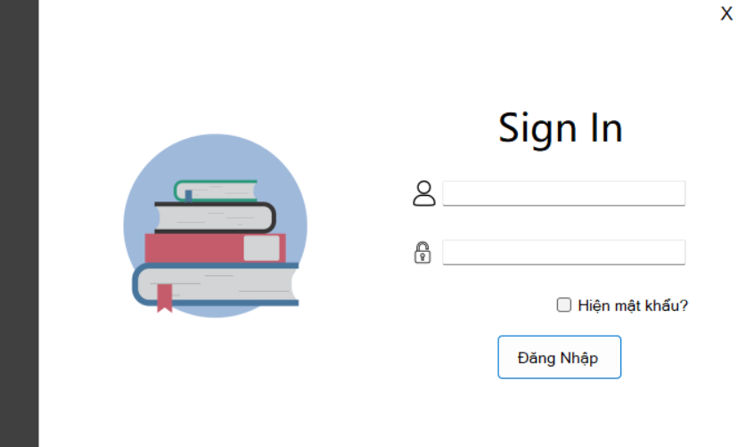

Hình 2: Giao diện đăng nhập

**Giao diện đăng nhập được thiết kế đơn giản chia làm hai phần:**

* Logo: thể hiện được thương hiệu của nhà sách
* Phần đăng nhập:

+ Form tên người dùng

+ Form mật khẩu

+ Checkbox hiển thị mật khẩu: có thể tắt hiển thị hoặc bỏ tick để ẩn mật khẩu

+ Button Đăng nhập: để chuyển hướng đến Trang Chủ cũng như đăng nhập vào hệ thống sau khi người dùng đã nhập hai form tên người dùng và mật khẩu

## Giao diện trang chủ

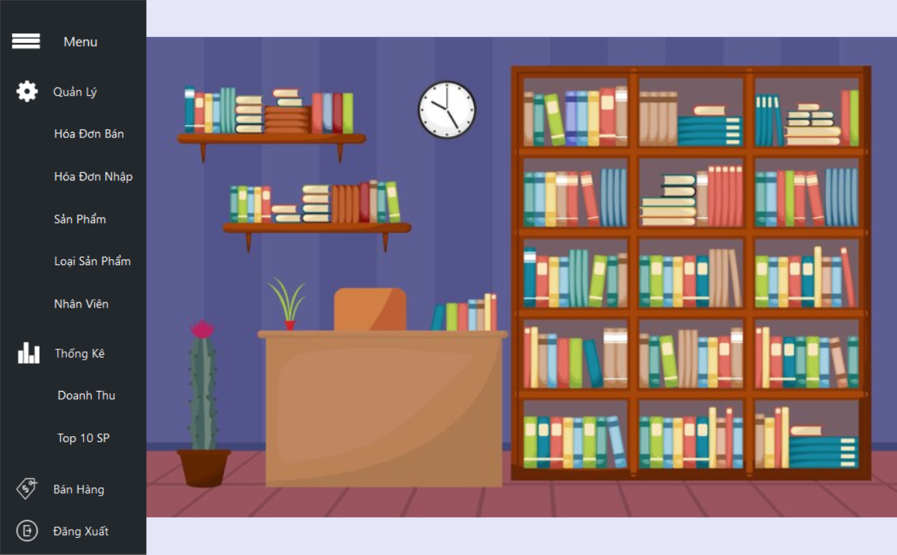

Hình 3: Giao diện trang bìa

**Giao diện trang chủ được chia làm hai phần:**

* Thanh điều hướng: chứa tất cả các chức năng của hệ thống như:

+ Quản lý: Hóa Đơn Bán, Hóa Đơn Nhập, Sản Phẩm, Loại Sản Phẩm, Nhân Viên

+ Thống kê: Doanh Thu và Top 10 Sản Phẩm

+ Bán Hàng

+ Đăng Xuất

* Background đơn giản chủ đề về phần mềm sách

## Giao diện quản lý sách

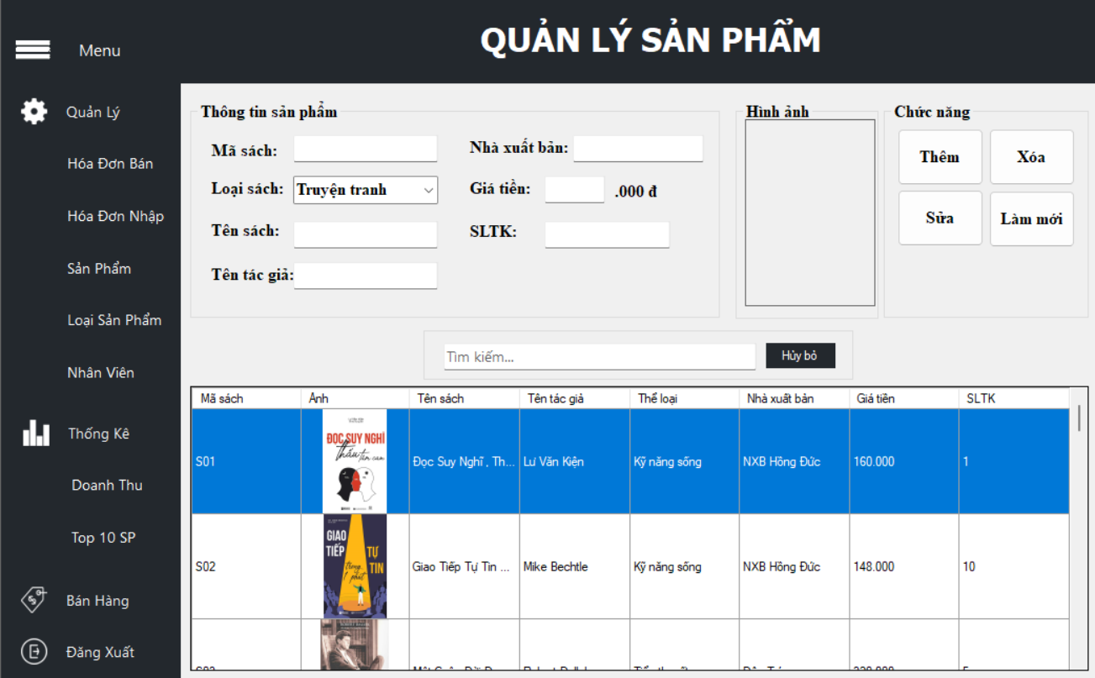

Hình 4: Giao diện quản lý sách

**Giao diện quản lý sách (sản phẩm) bao gồm các phần:**

* Thông tin sách (sản phẩm): hiện tất cả thông tin của một cuốn sách

+ Mã sách

+ Loại sách

+ Tên sách

+ Nhà xuất bản

+ Giá tiền

+ Số lượng tồn kho

* Hình ảnh:
* Chức năng: bao gồm các chức năng thêm, xóa, sửa, làm mới thông tin của một cuốn sách
* Khung tìm kiếm: tìm kiếm theo tên sản phẩm
* Bảng thông tin sách: hiện tất cả thông tin sách mà nhà sách hiện đang có

## Giao diện quản lý loại sách

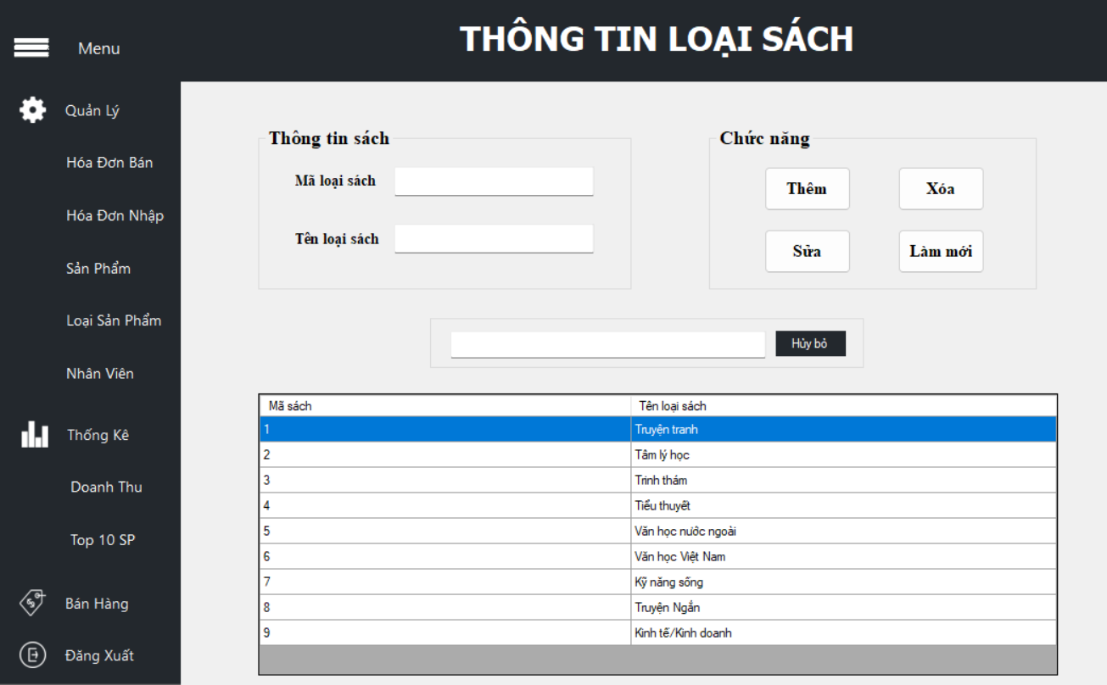

Hình 5: Giao diện quản lý loại sách

**Giao diện quản lý loại sách bao gồm:**

* Thông tin loại sách:

+ Mã loại sách

+ Tên loại sách

* Các chức năng: Thêm, Xóa, Sửa, Làm mới thông tin của loại sách
* Khung tìm kiếm: tìm theo tên loại sách
* Bảng thông tin các loại sách: hiện thông tin mã cũng như tên loại sách đang có

## Giao diện nhân viên

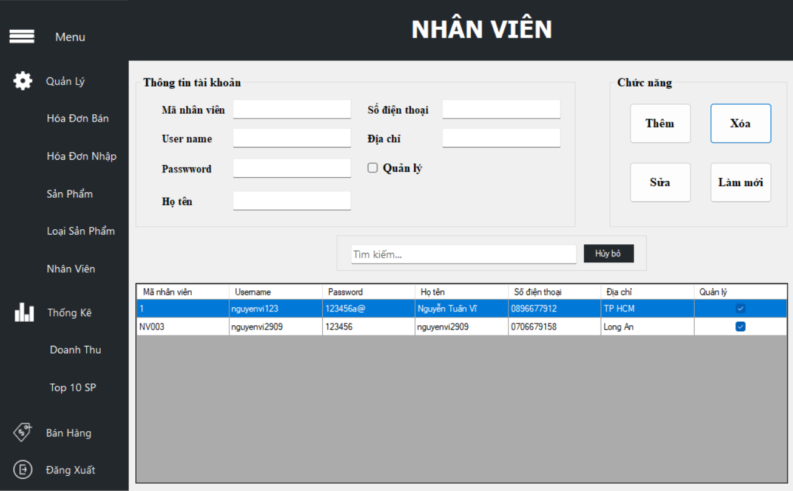

Hình 6: Giao diện nhân viên

**Giao diện nhân viên:**

* Thông tin tài khoản:

+ Mã nhân viên

+ Username

+ Password

+ Họ tên

+ Số điện thoại

+ Địa chỉ

+ Checkbox Quản lý

* Chức năng: Các chức năng thêm, xóa, sửa thông tin của tài khoản nhân viên
* Khung tìm kiếm: tìm kiếm thông tin nhân viên dựa vào bảng hiện danh sách nhân viên
* Bảng danh sách thông tin nhân viên: hiện tất cả các thông tin của các nhân viên hiện tại.

## Giao diện bán hàng

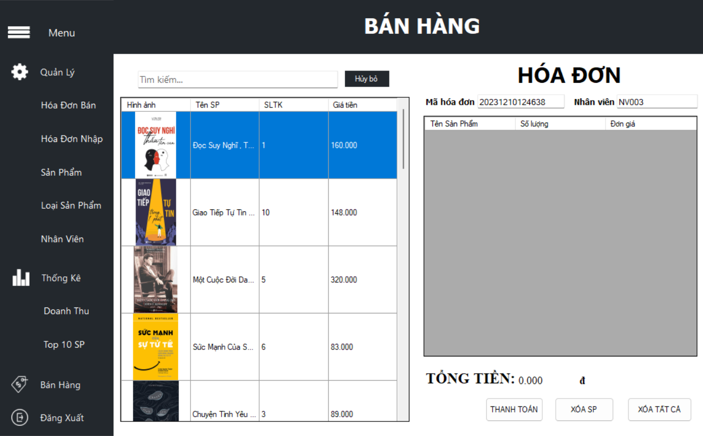

Hình 7: Giao diện bán hàng

**Giao diện bán hàng bao gồm:**

* Khung tìm kiếm sản phẩm: thực hiện chức năng tìm kiếm theo tên sản phẩm
* Danh sách sản phẩm: hiện tất cả các sản phẩm hiện đang có trong nhà sách
* Hóa đơn: bao gồm thông tin mã hóa đơn, mã nhân viên và thông tin các sản phẩm muốn mua của khách hàng.
* Chức năng thanh toán: dùng để thanh toán cũng như thêm dữ liệu mua hàng vào dữ liệu hóa đơn.
* Chức năng xóa sản phẩm: dùng để xóa sản phẩm mà khách hàng muốn bỏ
* Chức năng xóa tất cả: dùng để xóa tất cả danh sách sản phẩm trong bảng hóa đơn.

## Giao diện hóa đơn bán

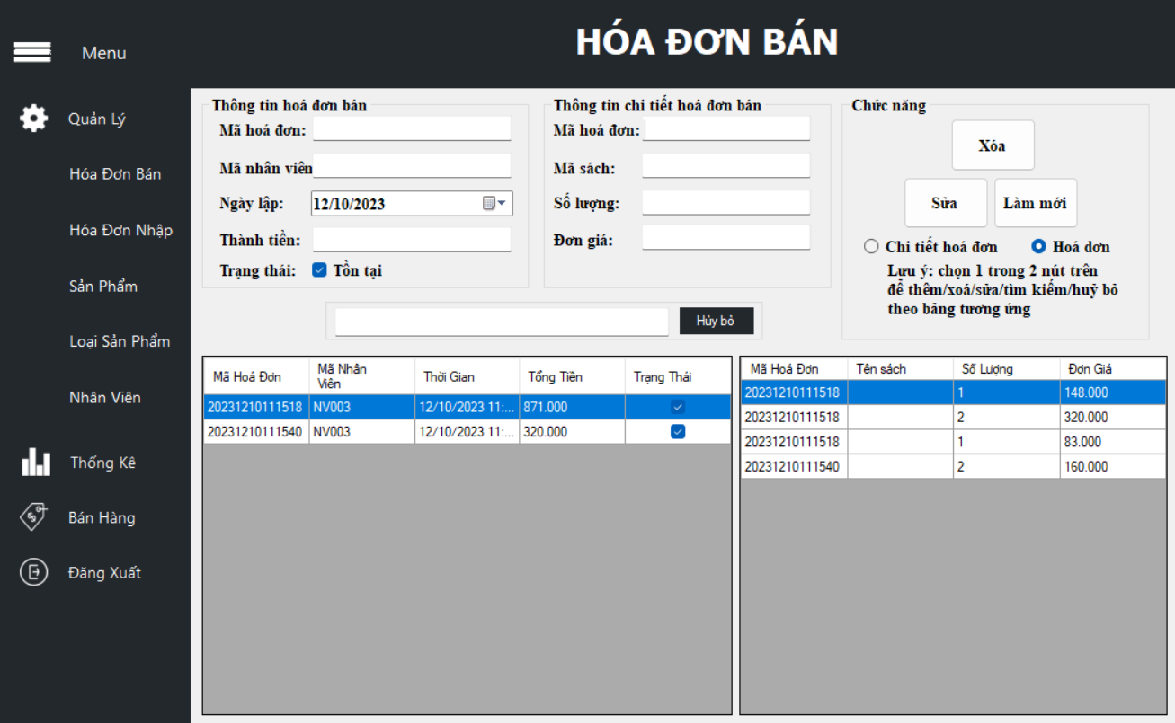

Hình 8: Giao diện hóa đơn bán

**Giao diện hóa đơn bán bao gồm:**

* Thông tin hóa đơn:

+ Mã hóa đơn

+ Mã nhân viên

+ Ngày lập hóa đơn

+ Thành tiền (tổng tiền)

+ Trạng thái của hóa đơn

* Bảng danh sách các hóa đơn đã được tạo: thể hiện đầy đủ các thông tin của hóa đơn
* Thông tin chi tiết hóa đơn:

+ Mã hóa đơn

+ Mã sách

+ Số lượng

+ Đơn giá

* Các chức năng: xóa, sửa, làm mới hóa đơn cũng như chi tiết của từng hóa đơn
* Bảng danh sách các hóa đơn: hiện tất các các thông tin của các hóa đơn hiện có
* Bảng danh sách các chi tiết hóa đơn: hiện tất cả các thông tin của sách bán được trong từng hóa đơn

## Giao diện hóa đơn nhập

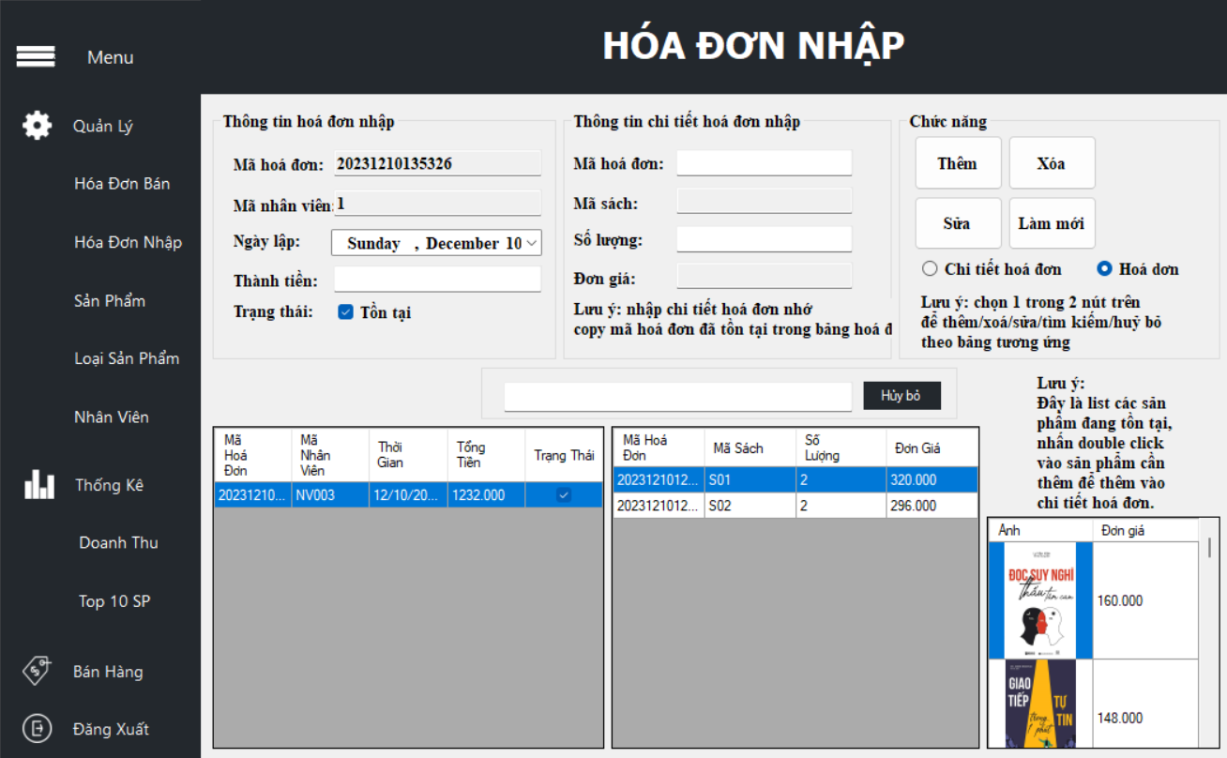

Hình 9: Giao diện hóa đơn nhập

**Giao diện hóa đơn nhập bao gồm:**

* Thông tin hóa đơn nhập:

+ Mã hóa đơn

+ Mã nhân viên

+ Ngày lập hóa đơn nhập

+ Thành tiền (tổng tiền)

+ Trạng thái của hóa đơn

* Bảng danh sách các hóa đơn nhập đã được tạo: thể hiện đầy đủ các thông tin của hóa đơn nhập
* Thông tin chi tiết hóa đơn nhập:

+ Mã hóa đơn nhập

+ Mã sách

+ Số lượng

+ Đơn giá

* Các chức năng: thêm, xóa, sửa hóa đơn nhập cũng như chi tiết của từng hóa đơn nhập
* Bảng danh sách các hóa đơn nhập: hiện tất các các thông tin của các hóa đơn nhập hiện có
* Bảng danh sách các chi tiết hóa đơn nhập: hiện tất cả các thông tin của sách bán được trong từng hóa đơn nhập
* Bảng danh sách các sản phẩm sách: hiện tất cả các danh sách sách muốn nhập khi click chọn vào.

## Giao diện quản lý doanh thu

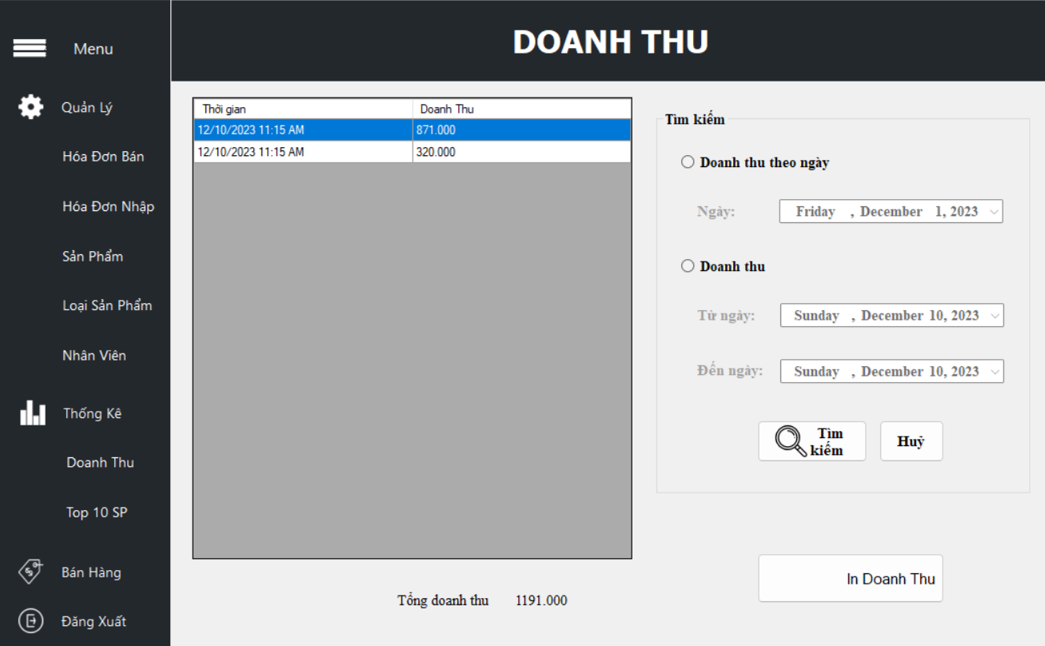

Hình 10: Giao diện quản lý doanh thu tại nhà sách

**Giao diện doanh thu:**

* Bảng hiện thông tin của Doanh thu: hiện tất cả thông tin doanh thu theo ngày
* Chức năng tìm kiếm:

+ Tìm kiếm theo ngày: tìm danh sách doanh thu theo ngày

+ Tìm kiếm theo khoảng thời gian: tìm danh sách doanh thu theo khoảng thời gian từ ngày này đến ngày kia

* Chức năng in Doanh Thu: In ra thông tin doanh thu theo bảng thông tin doanh thu

## Giao diện top 10 sản phẩm bán chạy tại nhà sách

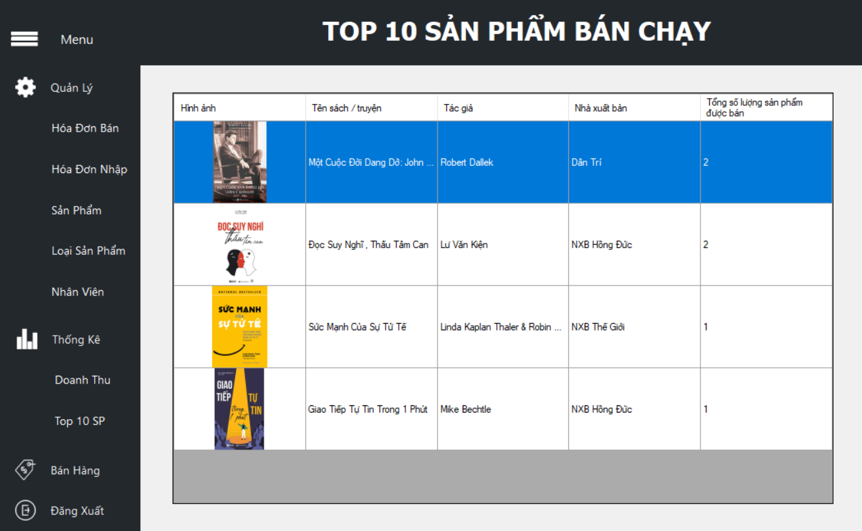

Hình 11:Giao diện top 10 sản phẩm bán chạy tại nhà sách

# Chương 5. KẾT LUẬN VÀ ĐỊNH HƯỚNG PHÁT TRIỂN

## Kết quả đạt được

### Về kiến thức và học tập

Nắm vững kiến thức lý thuyết cơ bản phục vụ tốt cho việc thiết kế chương trình.

Thiết kế được CSDL tương đối hoàn chỉnh, đáp ứng tốt cho việc viết chương trình.

Xây dựng một ứng dụng quản lý với đầy đủ các chức năng cần thiết cho việc quản lý bán hàng, minh họa tốt cho các vấn đề lý thuyết đã trình bày.

Củng cố lại kiến thức đã được học, đặc biệt là kỹ năng phân tích và giải quyết vấn đề.

Biết cách áp dụng các kiến thức vào thực tế.

### Về phần mềm

Hoàn thiện đầy đủ các chức năng cơ bản của một phần mềm: thêm, xóa, sửa, cập nhật, thống kê.

Giao diện chương trình thân thiện, dễ sử dụng.

* 1. Hạn chế của đề tài

Do thời gian, kiến thức về thực tế, kiến thức lập trình còn hạn chế, nên tính chuyên nghiệp của chương trình chưa cao, bắt lỗi chưa kỹ ở một số chỗ, và một số tính năng chưa tối ưu. Chương trình chưa thực sự đầy đủ các tính năng như mong muốn.

## Hướng phát triển

Thiết kế chương trình và giao diện người dùng trực quan, thân thiện: Đảm bảo rằng phần mềm có giao diện người dùng dễ sử dụng và trực quan, giúp giảm thiểu thời gian đào tạo và tăng hiệu suất sử dụng.

Tìm hiểu các biện pháp về bảo mật cho ứng dụng quản lý, từ đó áp dụng cho chương trình.

Tính năng tuỳ biến và mở rộng: Xây dựng phần mềm với tính năng tùy chỉnh cao để phù hợp với nhu cầu đa dạng của các nhà sách khác nhau, cũng như dễ dàng mở rộng khi nhà sách phát triển.

# TÀI LIỆU THAM KHẢO

1. Thùy Linh, 2022, *Nhóm 5 – dự án hệ thống quản lý nhà sách. Truy cập ngày 8/12/2023, từ* [Nhóm 5 - Dự án Hệ thống quản lí nhà sách - NHÓM 5 BẢN BÁO CÁO SƠ BỘ Ý TƯỞNG ĐỀ TÀI: “ XÂY DỰNG HỆ - Studocu](https://www.studocu.com/vn/document/truong-dai-hoc-phenikaa/cong-nghe-thong-tin/nhom-5-du-an-he-thong-quan-li-nha-sach/27462652)